

**УНИВЕРСИТЕТ ПО БИБЛИОТЕКОЗНАНИЕ И ИНФОРМАЦИОННИ ТЕХНОЛОГИИ**

**КАТЕДРА ”ИНФОРМАЦИОННИ СИСТЕМИ И ТЕХНОЛОГИИ”**

**СПЕЦИАЛНОСТ “ИНФОРМАЦИОННИ ТЕХНОЛОГИИ”**

**КУРСОВА РАБОТА**

**на тема:**

**УМНИ ДОМОВЕ**

**Дипломант:**

**Научен ръководител:**..............................

Сафие Ханади (гл.ас.д-р И.Гетова)

задочно

Ф.№ 2015-ис

София

2019

СЪДЪРЖАНИЕ

Резюме..............................................................................................................................5

Увод..................................................................................................................................6

**Глава 1. Въведение в системата „Умен дом“**

1.1. Определение за Умен дом..........................................................................................8

1.1.1. Произходът на системите за „Умен Дом“.........................................................9

1.2.Въведение в “Smart Home” технологията.................................................................10

1.2.1.„Smart Home” технологията. Функции и разпространение............................10

1.2.2. Комфорт...............................................................................................................10

1.2.3. Сигурност............................................................................................................11

1.2.4. Улеснение в домашната среда...........................................................................12

1.2.5. Уреди за умен дом..............................................................................................12

1.3. Как работи „Умен дом“..............................................................................................13

1.4. Домашна автоматизация.............................................................................................15

1.5. Изследване проектиране и сензори за умен дом......................................................16

1.5.1. Сензори..................................................................................................................16

1.5.2. Отопление, вентилация и климатизация............................................................16

1.5.3. Осветителна система...........................................................................................17

1.6. Въведение в Amazon Echo и Aexa..........................................................................................18

1.6.1. Какво предоставя Alexa........................................................................................19

1.6.2. Функции и цели на Amazon Alexa……………………………………………………...19

1.6.3. Как работи Alexa………………………………………………………………….………....20

1.6.4. Умения на Alexa……………………………………………………………….…21

1.6.5. Ограничения на Alexa……………………………………………………………………...22

1.6.6. Как да използвате сензори на Alexa…………………………………………….23

1.6.7. Сензори на Alexa………………………………………………………………...26

**Глава 2. Разработване на Умен дом. Предимства и недостатъци.**

2.1.Умен дом в Япония......................................................................................................28

2.1.1. Умен дом в Токио................................................................................................28

2.2. Развитие на умен дом в Япония................................................................................29

2.3. Автоматизация на дома..............................................................................................32

2.3.1. Предимства на умен дом.....................................................................................32

2.3.2. Недостатък на умен дом......................................................................................33

2.3.3. Таблица с предимства и недостатъци...........................……………..…...…...34

2.3.4. Проблеми с технологоята Alexa и решения на Josh.ai.....................................35

2.4. Бъдещето на Умен дом..............................................................................................38

2.4.1. Развитие на Умен дом........................................................................................38

2.4.2. Изследвания за бюджета и броя инвестиции в автоматизацията на дома.....39

2.4.3. Ролята на роботите.............................................................................................41

2.4.3. Заменяне на старото с ново...............................................................................43

2.4.4. Развитие...............................................................................................................45

2.4.5. Причина за развитие на дома.............................................................................46

Заключение.......................................................................................................................47

РЕЗЮМЕ

Ханади, С. УМЕН ДОМ. Научен ръководител гл.ас.д-р И.Гетова. София, 2019г.,

Катедра ”Информационни системи и технологии”.

Бакалавърска Програма „Компютърни науки“. УНИБИТ. 50 стр.

Брой източници – 14 – приложения – ... фигури - брой таблици ... .

Ключови думи: Alexa, Josh.ai, Google Smart, Smart Home, Zigbee, Z-Wave, X-10, IOT, Wi-fi

УВОД

Услугите за умни домове са предназначени да осигурят енергично ефективен здравословен комфорт и финансови спестявания за домакинството.

Днес комуникативността обикновено се разглежда като новост от висок клас в домашните устройства, например като полезни измервателни уреди, термостати, камери за сигурност, телевизори и Blu-ray плейъри, а не като функция за масовия пазар. Този изглед ще остарее с напредването на бъдещето където свързаността е широко разпространена и е вградена в почти всички домакински устройства.Много анализатори смятат, че умният дом на бъдещето вероятно ще съдържа 15 до 30 свързани устройства и сензори, всички свързани чрез домашна мрежа и свързани към резервни системи на доставчиците на услуги и Интернет. Свързаните устройства ще варират от обикновени домакински уреди чрез слънчеви панели и зареждане на електрически превозни средства инфраструктура, която едновременно консумира и генерира електроенергия.

Мобилната свързаност ще бъде решаваща съставка за обединяване на различните части на пъзела за умен дом. Без разширено покритие на мобилните мрежи, интелигентен дом услугите ще се предлагат само на ограничени места и ще пропуснат масовия пазар възможност. Мобилният телефон се очертава като основен интерфейс и постоянна за потребителите спътник за дистанционно наблюдение и контрол на услугите на интелигентния дом. С дълбоко експертиза в управлението на промените в технологиите и дългосрочна пътна карта на технологиите, мобилните оператори са атрактивни партньори за доставчиците на смарт устройства и услуги.

Услугите на умният дом не са просто нова възможност.Компаниите за домашна автоматизация и управление на енергията в дома вече се грижат за богатите ниши от цялостият пазар. Въпреки това, за да създадат пакет с апликации за домашната автоматизация за масовия маркет, различните доставчици на устройства и услуги ще трябва да си сътрудничат.[1]

**Целта на курсовата работа е да се опише какво е умен дом, как работи и какви възможности предоставя.**

За изпълнението са описани следните задачи:

1. Направено е въведение в „Умен дом“ и в “Smart Home” технологията. Произходът на Умен дом, описани и разяснени са функциите, сигурността и улесненията,които предоставя “Smart Home” технологията, както и тяхното разпространение в домашната среда. Изпълнено в Глава 1.

2. Направен е анализ на изследване,разработване и проектиране на интелигентен дом. е употребата на умен дом в Япония. Дадени са примери за технологиите за автоматизация на дома - Amazon Alexa и Josh.ai, описани са техните функционалности, предимства, недостаъци и съвместимост с дома. Направен е анализ за бъдещето на интелигентите домове и тяхното разпространение. Изпълнено в Глава 2.

**Глава 1.** **Въведение в системата „Умен дом“**

**1.1. Определение за „Умен дом“**

Умен Дом е жилище, което използва свързани с интернет устройства, които позволяват дистанционно управление, наблюдение на уреди и системи, като осветление и отопление. Това означава  контролиране на домашните уреди от разстояние или автоматично.

Първата автоматизация на дома започва с уреди като перални и др., които са предназначени за намаляване на труда в домакинството.

Някои автоматизирани уреди работят самостоятелно без необходимост да комуникират, като например програмируеми ключове за лампи, докато други са част от интернет на вещите и са включени в мрежа, за да могат да бъдат контролирани дистанционно и да изпращат и получават данни.

Устройствата могат да са свързани със сензори, микроконтролери, изпълнителни устройства (серво-мотори, стъпкови мотори и др., които да извършват някакви действия), както и със система за комуникация. Дистанционното управление може да варира от обикновено дистанционно или смартфон с Bluetooth, до компютър или смартфон на другия край на света, свързан с Интернет.

Автоматизираните устройства обикновено са свързани чрез Wi-Fi или електрическа инсталация, ползвана за комуникация (на английски: Power-line communication), с едно общо за всички устройство, което се достъпва чрез софтуер. Приложението на тази технология е много популярно при: термостати, охранителни системи, щори, осветление, детектори за пожар, и ключалки на врати. [3]

**1.1.1. Произходът на системите за "УМЕН ДОМ"**

"Умният дом", изведнъж от мечта става реалност с пускането на комуникационния протокол за домашна автоматизация "X10" през 1975г. от фирмата Пико Електроникс в Гленротхес, Шотландия.

Протоколът X10 изпраща радиочестота (RF), преобразувана в цифрова информация към съществуващата електрическа инсталация на дома и до програмируеми устройства, контакти и ключове. Чрез него се предават команди към умните устройства, като той указва на устройството кога да се включи или изключи.

Първоначално протоколът "X10"е бил еднопосочна технология, с която устройствата са приемали команди, но не са можели да изпращат данни обратно към централната мрежа.

По-късно се появяват и много други протоколи, например "Zigbee" и "Z-Wave", за да се справят с проблемите, които X10 не може да реши, но все пак X10 остава широко използван и до ден днешен. [3]

**1.2. Въведение в “Smart Home” технологията и връзката му с „Умен дом“**

"Smart Home" технология, още известна като автоматизация на домакинството, осигурява на собствениците сигурност, комфорт, удобство и енерго-спестяване, като им позволява да контролират интелигентни устройства, чрез приложение на техния смартфон или друго мрежово устройство. Част от „Интернет нещата“(IoT)[1], системите "УМЕН ДОМ" и устройствата често работят заедно, споделяйки данни за използваната консумация помежду си и автоматизират действията, основаващи се на предпочитанията на собствениците. [4]

**1.2.1. „Smart Home” технологията. Функции и разпространение**

Почти всеки аспект от живота, в който технологията е навлязла в домашното пространство (светодиодни крушки, съдомиялни машини и т.н.), е въвеждане на алтернативна интелигентна домашна система:

Смарт телевизорите се свързват с интернет за достъп до съдържания чрез приложения, като например видео и музика. Някои смарт телевизори също включват гласово или жестово разпознаване. [4]

**1.2.2. Комфорт**

Освен, че могат да бъдат контролирани дистанционно и да бъдат персонализирани, някои системи могат да открият кога има хора в стаята и коригират осветлението според нуждите им. Интелигентните крушки могат също да се саморегулират на базата на дневна светлина.

Интелигентните термостати, от някои компании идват с интегриран Wi-Fi, позволяващ на потребителите да планират, следят и контролират дистанционно температурата в дома им. Тези устройства също така научават поведението на собствениците на жилища и автоматично променят настройките, за да осигурят на обитателите максимален комфорт и ефективност.

Смарт термостатите също могат да отчитат използваната енергия и да напомнят на потребителите да променят филтрите, наред с други неща. [4]

**1.2.3.** **Сигурност**

Използвайки интелигентни ключалки и отварящи устройства за гаражни врати, потребителите могат да предоставят или да откажат достъп на посетителите. Тези ключалки също могат да засичат кога има хора близо до вратите и да ги отключат за тях.

С интелигентните камери за сигурност, жителите могат да наблюдават домовете си, когато са извън дома си или на почивка.

Сензорите за интелигентно движение също могат да идентифицират разликата между жителите, посетителите, домашните любимци и крадците и могат да уведомят властите, ако се установи подозрително поведение.

Мониторинг домашните системи могат например да усетят електрически вълни и да изключат уредите или да усетят проблем с водопровода и да изключат водата за да предпазят дома от наводнение или замръзване на тръбите. [4]

**1.2.4. Улеснение с предоставената технология в домашна среда.**

Грижата за домашните любимци може да бъде автоматизирана с хранилки.

Растенията и тревните площи могат да бъдат напоени чрез таймери. Кухненски уреди от всякакъв вид са на разположение, включително и умни кафемашини, които могат да ви приготвят прясна чаша веднага след като алармата ви спре.

Интелигентни хладилници, които следят датите на изтичане на срока на годност, правят списъци за пазаруване или дори създават рецепти на базата на съставки, които са в момента на разположение; по-бавни готварски печки и тостери, перални и сушилни и др. [4]

**1.2.5. Уреди за „Умен дом“**

Технологията за дистанционно, гласово или жестово управление вече е навлязла в домовете на хората чрез LED крушки, съдомиялни машини, смарт телевизорите, сензори и много други устройства.

Например, с помощта на интелигентни ключалки можете да поканите приятел или скъп роднина да Ви изчака вкъщи, докато Вие сте на път и сте попаднали в задръстване.

Същевременно с интелигентните ключалки, алармените системи, камерите и сензорите за движение увеличавате сигурността на дома си и получите известия на телефона, когато близо до входната Ви врата има неканени гости.

В допълнение грижата за домашните любимци също може да бъде автоматизирана посредством автоматизирани хранилки, тревните площи да бъдат напоявани с поливни системи. [4]

**1.3. Как работи „Умен дом“**

Новопостроените жилища често са изградени с интелигентна домашна инфраструктура.

По-старите жилища, от друга страна, могат да бъдат модернизирани с интелигентни технологии. Докато много интелигентни домашни системи все още работят на "X10" или Insteon, Bluetooth и Wi-Fi увеличават популярността си. "Zigbee" и "Z-Wave" са два от най-разпространените комуникационни протоколи за домашна автоматизация които се използват днес. [4]

И при двете мрежови технологии, те използват радиосигнали с малък обхват и ниска мощност, за да свържат smart home системи.

Въпреки, че и двата са насочени към едни и същи интелигентни домашни приложения, "Z-Wave" има диапазон от 30 метра докато "Zigbee" има от 10 метра, като "Zigbee" често се възприема като по-сложен от двата. Чиповете "Zigbee" се предлагат от няколко компании, докато чиповете "Z-Wave" само от една.

* Умният дом не са просто умни устройства, а такива които работят заедно, за да създадат дистанционно управляема мрежа. Всички устройства се контролират от главен контролер за домашна автоматизация често наричан интелигентен домашен hub.
* “Smart Home” Hub
* Интелигентният домашен хъб е хардуерно устройство, което действа като централна точка на системата "УМЕН ДОМ" и е в състояние да усеща, обработва данни и да комуникира безжично. Той съчетава всички разнородни приложения в едно умно домашно приложение, което може да се контролира отдалечено от собствениците на жилища.

Някои интелигентни системи могат да бъдат направени от нищото, например с помощта на Raspberry Pi или друга прототипна платка.

Други могат да бъдат закупени като комплект за интелигентен дом - известен също като интелигентна домашна платформа - който съдържа необходимите парчета за стартиране на проект за домашна автоматизация.

При прости интелигентни домашни сценарии, събитията могат да бъдат навременни или задействани.

Събитията, които са навременни, се основават на часовник, например, пускане на щорите в 18:00 часа, докато задействаните събития (или сценарии) зависят от действията в автоматизираната система, например, когато смартфонът на собственика се доближи до вратата, интелигентното заключване отключва и интелигентните светлини светват. [3]

**1.4. Домашна автоматизация**

Автоматизация на осветлението, централизирано локално или дистанционно управление, димиране на различни типове осветление, RGB, RGBW. Автоматизация на HVAC [системите за отопление, охлаждане и вентилация]. Автоматизация на мултимедия, което включва синхронно пускане, спиране и управление на всички медийни устройства само от едно дистанционно, смартфон, таблет или компютър. Възможност за зоново, мултирум и фоново озвучаване. Гласов контрол на системите с интеграция на Amazon Alexa и Google Home.

* Интуитивен потребителски интерфейс за управление, наличен на екрана на монитор, телевизор, смартфон или таблет. Сигурност и охрана – интегриране на охранителната система, системата за контрол на достъпа и IP камерите. Възможност за контрол от всяка точка на света.
* Възможност за създаване на различни типове сценарии за автоматизация, адаптирани към нуждите и желанията на клиента. Свързване на всички основни системи в една обща интелигентна мрежа, подлежаща на лесен контрол и управление.
* Машинното обучение и изкуственият интелект(AI) стават все по-популярни в интелигентните домашни системи, което позволява на домашните автоматизирани приложения да се адаптират към тяхната среда. Например гласово активираните системи, като Amazon Echo или Google Home, съдържат виртуални асистенти, които научават и персонализират интелигентния дом с предпочитанията и моделите на жителите. [5]

**1.5. Изследване,проектиране и сензори за „Умен дом“**

**1.5.1. Сензори**

Сензорите за движение,присъствие и светлина позволяват автоматизирането на контрола на светлината и най-често се използват за:

* автоматично включване на светлината, когато хората влязат в стаята, и се изключват, когато излязат;
* автоматично поддържане на осветлението на постоянно ниво, регулиране на яркостта на осветителните тела и положението на щорите или завесите;
* автоматично регулиране на осветлението в зависимост от сезона и времето на деня или други предварително определени правила.

**1.5.2. Отопление,вентилация и климатизация**

Системата HVAC[2] (отопление, вентилация и климатизация) регулира температурата, влажността и свежия въздух.

В допълнение, отоплителната и вентилационната система пести енергия чрез рационалното използване на температурата на околната среда.

* Контролирано от климатик мрежа
* Съдържа механизми за автоматично отваряне / затваряне на прозорци за студен или топъл въздух в подходящи часове от деня.

**1.5.3. Осветителна система**

Оветителна система (LCS[3]) следи нивото на осветеност в помещението, включително за спестяване на енергия чрез рационално използване на естествена светлина.

* автоматичен за включване / изключване на светлината в даден момент от деня.
* сензори за движение, за да включите светлината само когато някой е в стаята.
* Системи умен дом - сензор за движение и температура. [6]

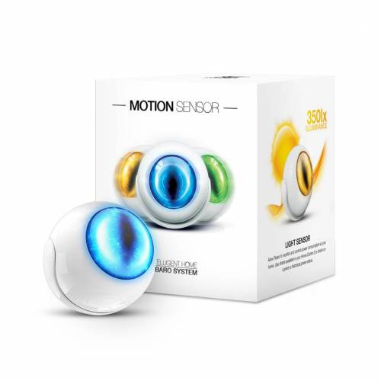

Светодиодните индикатори сигнализират за движение, нива на температурата, състояние на работа, вибрации и могат да се използват, за да се разбере дали устройство е в обхвата на Z-Wave мрежата. [7]

Сензор за движение

**1.6. Въведение в Amazon Echo и Alexa**

Amazon Echo е безжичен говорител, чрез който можете да правите куп неща освен от телефона си, но и чрез гласа си.

Да, Амазон “Ехо” е създаден с една главна цел – управление с глас и гласови команди.

Като използвате нищо друго освен гласа си, можете да възпроизвеждате музика, да търсите в интернет, да създавате списъци със задачи и покупки, да пазарувате онлайн, да получавате незабавни метеорологични отчети и да контролирате популярните продукти за интелигентна къща – докато смартфонът ви остава в джоба ви.

Alexa (кръстен на древната библиотека на Александрия) е системата за гласов контрол на Amazon.

Тя ви позволява да изговаряте желанията си към Echo smart speaker и да ги виждате изпълнени – поне прости такива, като приглушаване на светлините или възпроизвеждане на музикални парчета.

Амазон Алекса върви по пътя към превръщането си в цялостна система за управление на интелигентни системи и уреди.

Целта й е да се превърне в най-практичното средство за взаимодействие с другите смарт устройства или устройства управлявани с обикновено дистанционно. [9]

**1.6.1. Какво предоставя Alexa**

Алекса е най-вече полезна за потребители с умен дом, тъй като им позволява да управляват всички съвместими устройства без да се налага да изваждат телефона си и да стартират приложения. (Алекса има приложение, но това е най-вече за първоначална настройка и конфигуриране, за добавяне на нови способности или за преглед на списъци със задачи и пазаруване). Версиите на Алекса ([Echo](https://smartarena.bg/produkt/amazon-echo-2gen/), Tap и Dot) ви позволяват да използвате функциите й без да си взаимодействате с екран, а версиите (Echo Show и Spot) са с вградени екрани. При всички версии обаче можете да влезнете в тиха стая и да поискате например музика или да влезнете в тъмна стая и да поискате светлина. [9]

**1.6.2. Функции и цели на Amazon Alexa**

 Амазон Алекса върви по пътя към превръщането си в цялостна система за управление на интелигентни системи и уреди.

Целта й е да се превърне в най-практичното средство за взаимодействие с другите смарт устройства или устройства управлявани с обикновено дистанционно.

Може с лекота да се използва за:

* Търсене на новини или факти
* Създаване на списъци със задачи
* Управление на телевизора
* Управление на осветлнението
* Обаждане или изпращане на съобщения на телефона или извън него (hands free)
* Търсене,слушане на музика,филми,аудио книги и др.
* Промяна на температурата в помещението
* Над 50 хил. умения, които ежедневно се увеличават и подобряват. [9]

**1.6.3. Как работи Алекса?**

Amazon Alexa притежава система за обработка на естествен език, която е една от най-лесните за взаимодействие, която сме виждали. Ако зададете въпрос или команда (дори и с диалект) обикновено не трябва да питате два пъти.

Част от успеха на Alexa се дължи на няколко много чувствителни микрофона, вградени във всички Echo устройства. Alexa винаги слуша и реагира бързо.

Echo устройствата предават гласа ви в облака само когато помолите Alexa да направи нещо (вашите заявки също се показват в приложението и можете да ги изтриете, ако не искате да оставяте запис). По подразбиране подготвителната дума е „Alexa“, но можете да я промените на „Echo“, „Amazon“ или „Computer“. Както казахме все още Алекса не поддържа бългаски език. [9]

След като изречете вълшебната дума, микрофоните приемат всичко, което казвате след това, и то се насочва към облачните компютри на Amazon за бърз анализ. Ако това е въпрос, на който може да се отговори, като например: „Алекса, какво е времето в Пловдив днес?“ От говорителя излиза отговор с женски глас. Ако искате да изключите осветлението или да регулирате термостата, вашето осветление ще се изключи и температурата ви ще се регулира – но само ако сте задали правилно въпроса и правилно сте интегрирали тази способност в системата. [9]

* Една от основните характеристики на интелигентното устройство е, че тя трябва да улеснява общите ежедневни задачи. Разбира се, изключването на осветлението или настройката на термостата става и с приложение на вашия телефон. Но изпълнението на дадена задача, като само говорите, докато телефонът ви се намира в джоба ви, е още по-лесно. [9]

**1.6.4. Уменията на Алекса**

При Алекса [умението](https://amzn.to/2Ga5YLo) е като приложение. Това е малка програма, която можете да добавите към Echo, за да активирате нова способност.

По време на писането на статията, имаше повече от 50,000 умения в менюто. През месец Април 2018, Amazon пусна **Alexa Skill Kit** за обществеността, което улеснява всеки, който има основни програмни познания, да създава умения и да ги добавя към Alexa. След като добавите умение към вашия профил в Alexa, той ще работи с всички устройства на Alexa в дома ви.

Не е необходимо да добавяте умението към всяко отделно устройство. [9]

Някои умения ви позволяват да закупите неща или услуги извън Amazon. Например, има умения, по които може да се поръча Uber или Lyft, умения на Domino’s Pizza за поръчване на голяма пица с допълнителни пеперони, умение за поръчване на цветя и много, много др.

* Потребителите могат да намерят умения (skills) за различни хобита и интереси.
* Има умение за докладване на приливите – за сърфистите, умения за помощници в домашната работа, умения за рецепти, умения за докладване на трафика.
* Плюс много умения за индивидуални устройства за интелигентни домове, като например управление на щорите, телевизора, музикалната уредба, осветлението, електроуреди и много др.
* Няма ограничения за броя на уменията, които можете да добавите към профила си. Но сортирането им в приложението и запомнянето на гласовите команди, за да ги накара да работят, може да бъде трудно, ако имате няколко. [9]

**1.6.5. Ограничения на Алекса**

Алекса може да прави много неща, но понякога на практика нещата могат да не работят точно както бихте очаквали.

Например, можете да създадете списък за пазаруване, като кажете на Alexa да добави картофи или бира към вашия списък, но трябва да добавите всеки елемент отделно. Това означава, че вместо да каже *„Алекса, добави картофи и бира в моя списък за пазаруване“*, трябва да кажеш „Алекса, добави картофи в моя списък за пазаруване. Алекса, добави бира в моя списък за пазаруване”.

Процесът може да бъде досаден, ако създавате голям списък за пазаруване, особено за други хора в стаята.

* И въпреки че една от любимите употреби на Echo говорителите е да задавате случайни въпроси, Alexa не е Google.

Системата знае много, но това, което не може да отговори, е по-голямо от това, което може. Ако основно ще използвате гласовия асистент за да получавате отговори на фактически въпроси, вместо това препоръчваме началната страница на Google. [9]

**1.6.6. Как да използвате сензори с Alexa**

Най-лесният начин да използвате сензори с Alexa е като ги сдвоите с Amazon Echo Plus или Amazon Echo Show (2nd Gen).

И двата модела имат безжично радио Zigbee, което е съвместимо с много други устройства за интелигентни дома (можете да сте сигурни, че едно устройство е съвместимо, ако има значка Works with Alexa в пакета си) и превръща всеки говорител в по-мощен концентратор от стандартния Echo , не е необходимо да активирате Alexa умения или да настройвате отделни приложения, както бихте могли да използвате на други устройства: Просто кажете „Alexa, открийте устройства“ и те ще се покажат в придружаващото приложение Alexa. [8]

* **Най-добрият Alexa сензор за движение: Samsung SmartThings сензор за движение**

Различните сензори откриват активност като движение, отваряне на врата или прозорец и температура, а след това казват на другите устройства как да реагират. Препоръчваме сензора за движение на Samsung SmartThings и многофункционалния сензор Samsung SmartThings за тяхната надеждност и широка съвместимост с други устройства. [8]

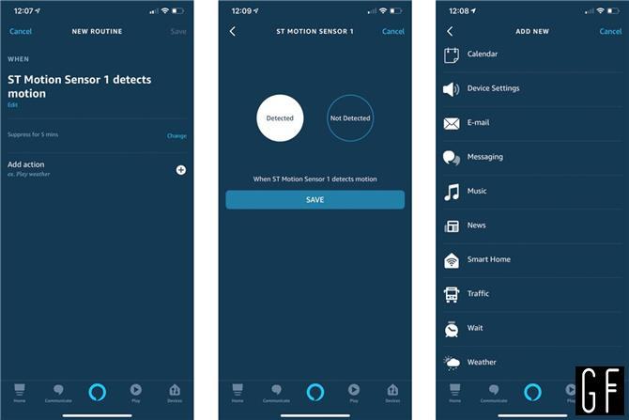

“Mоже да работи с Alexa чрез Echo Plus или Echo Show 2 или да се сдвоява чрез хъб SmartThings към всеки говорител на Echo.” [8]

* Сензорът за движение на се откроява сред малкото съвместими с Alexa сензори, тъй като дългият му обхват позволява лесно да покрие голяма стая (или дори две), може да задейства в реакция на температура, както и на движение, и е много лесно да се сдвоите с Echo Plus или Echo Show (не е необходим хъб SmartThings), така че можете да стартирате Alexa Routines въз основа на движение или температурни промени в стаята.

То е лесен за инсталиране и благодарение на магнитния монтаж, който се регулира лесно, той пасва почти навсякъде, където имате нужда от него. Сензорът също е водоустойчив (въпреки че се препоръчва само за вътрешна употреба). [8]

* Интелигентните сензори осигуряват свободен от ръце, без глас начин за управление на други интелигентни устройства – светлини, щепсели, високоговорители, термостати и т.н. – на базата на задействания в околната среда, като промяна в температурата, движение или отваряне или затваряне на врата.
* Така че, ако ви харесва идеята да имате автоматизация в целия си дом, а не само способността да управлявате смарт устройства чрез смартфон или глас, трябва да помислите за инсталиране на едно (или няколко). [8]
* Например сензорът за движение, инсталиран в горната част на стълбището, може автоматично да включва светлините долу, да регулира термостата и да започне да възпроизвежда музика.
* Контактният сензор на външна врата може да изпрати сигнал, когато вашият наемател на Airbnb пристигне. А температурен датчик в детска стая може да ви предупреди, ако е прекалено горещо, студено, влажно или сухо, и да настроите вентилатор или термостат, ако желаете. [8]

– Можете да адаптирате всички тези действия към времето на деня, както и към деня от седмицата, така че да не се налага да се справяте с нежелани задействания на устройства – като например пускане на музика посред нощ, ако просто изскочите долу чаша вода. [8]

**1.6.7 Сензори на “Alexa”**

Alexa ви позволява да свързвате сензори с другите си съвместими с Alexa устройства с автоматизирани правила, които Amazon нарича Alexa Routines.

Това са командите if-this-then-that (например, ако сензорът за движение открие движение, тогава лампата в хола се включва), свързани към едно или повече устройства, активирани от промени в условията в дома ви (а не чрез глас или мобилен телефон) -app команди или от предварително зададени таймери).

* Така че вместо да се налага да помолите Алекса да включи светлините, когато влезете в определена стая, знаете, че те просто ще се включат автоматично, когато влезете. [8]
* Сензорите също за полезни за бързо научаване на информацията за условията на околната среда във вашия дом.
* Можете да попитате Alexa дали входната врата е отворена например или каква е температурата в стаята на бебето и да получите незабавен отговор през вашия интелигентен високоговорител,без да се налага да ровите в приложенията на телефона си. [8]

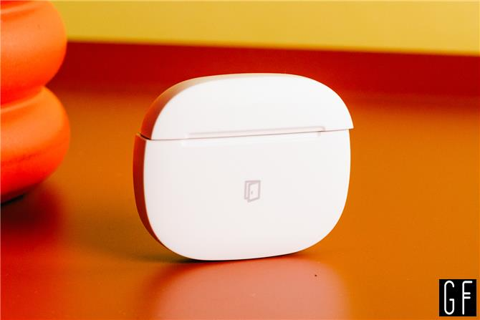*Многофункционален сензор на Samsung SmartThings*

Мултифункционален и лесен за иснталиране.

Самият сензор също е магнитен, което дава право за още една опция за монтаж.

“За да го тестваме, го инсталирахме на килер и създадохме три съчетания: една, която включи светлината на килера, когато вратата се отвори, една, която я изключи, когато вратата се затвори, и трета, която изпрати съобщение от шоуто на Echo Show в кухнята казвайки „Без закуски преди вечеря!“ и превърна лампата Hue в домашния офис в червено, ако вратата се отвори между 15:30 ч. и 18:30 ч.”

**Глава 2. Разработване на интелигентни къщи. Предимства и недостатъци**

**2.1. „Умен дом“ в Япония**

На изложението в Токио е представен прототип на "интелигентен дом", въплътил всички най-нови разработки в областта на социалната инфраструктура.

Проектът всъщност представлява жилищна сграда с няколко вградени автоматизирани системи, които позволяват не само опростяване на живота, но и значително намаляване на ресурсите. [6]

**2.1.1. „Умен дом“ в Токио**

"Умната къща" на Токио демонстрира най-добрите решения на съвременните производители в три посоки едновременно: "Здравеопазване", "Комфорт" и "Енергия". Особен интерес представляват системите за оптимизация. Те са в състояние да наблюдават движението на жителите, да вземат предвид техните навици в дома, като по този начин свеждат до минимум разходите за отопление и електричество. [6]

В допълнение, в "умни" къщи инсталирани сензори, чиято цел е да се поддържа състоянието на помещението и автоматично да се изключи светлината, реагирайки на присъствието на човек.

Специално внимание бе отделено от разработчиците на "умната" къща към автономното електрозахранване, което беше представено. Следва да се отбележи, че подобни системи вече са се появили на руския пазар.

Вътрешните разработки осигуряват непрекъснато захранване на обектите до два дни, като се използва външен генератор с автоматично стартиране. Такива инверторни системи осигуряват не само непрекъсната работа, но и 100% автономия. [6]

* Грижата за здравето на жителите на къщата е една от силните страни на "умния" дом. На жителите се предлага да носят специални гривни, които проследяват съня и жизнените показатели.
* Получените данни се анализират от системите на "интелигентната къща" и нейните жители имат възможност да коригират климата. Разработчиците на "умната къща", предвжидат концепцията за система за автоматизация и почистване на помещения.

Поддържането на реда в къщата ще се поддържа от прахосмукачка робот, чието управление се осъществява чрез управлявана домашна централизирана система за управление на енергията. В "умната къща", използвана и свързана с интернет "умни" домакински уреди. [6]

**2.2. Развитие на „Умен дом“ в Япония**

В Япония правителството реши сериозно да се обърне към развитието на "умни" къщи. Къщите ще бъдат проектирани малко по-различно от западните им колеги.

Факт е, че правителството очаква да създаде съоръжения, които ще бъдат устойчиви на сеизмична дейност. В западната част на страната земетресенията са истински проблем.

Следователно, разработването на къща, която е устойчива на колебанията на почвата, е приоритет. И е важно да се вземе предвид, да се издържат на големи заметресения. [6]

* Спонсорът на Япония в един от поректите
* Един от първите спонсори за новия проект е предприел компанията Panasonic. Някои образци на къщи вече съществуват, но досега те не са били правилно тествани. Смята се, че организацията е инвестирала в изграждането на целия си опит и е приложила редица нововъведения. Panasonic, разбира се, не е единствената компания, която се интересува от такъв социален и високотехнологичен проект. [6]
* Къщите от Panasonic все още не са тествани за устойчивост на земетресения, но компанията е успяла да реши един глобален проблем. Във всички сгради е инсталирана специална иновативна система за спестяване на енергия, която позволява икономия на електроенергия.
* Panasonic използва специални технологии, които могат да издържат на високи вибрации на земята. [6]
* Honda Motor

Към днешна дата е известна и "умната" къща от Honda Motor. Това не е самата структура, а системата за управление на къщата. Подобно на Panasonic, специалистите от Honda Motor решават основно проблема с консумацията на електроенергия. [6]

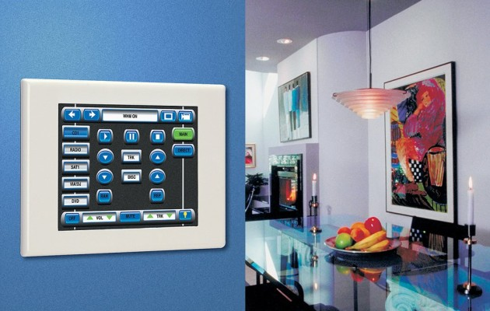

Системата за управление на дома “Smart” в Япония

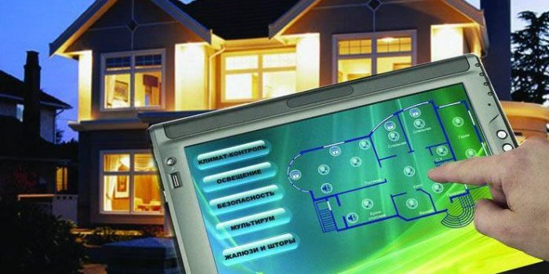

Сградата разполага със специални енергоспестяващи панели, които събират слънчева светлина. Също така в къщата има местно предприятие за производство на електроенергия.[6]

Система за управление "Smart" къща в Япония

**2.3. Автоматизация на дома**

Не е изненадващо, че умните домове могат да отговорят на предпочитанията на потребителите. Например, веднага щом пристигнете вкъщи, вратата на гаража ще се отвори, светлините ще светнат, камината ще се запали и любимата ви песен ще започне да звучи от интелигентните тонколони.[10]

**2.3.1. Предимства на „Умен дом“**

Едно от най-изявените предимства на домашната автоматизация е да осигури спокойствие на собствениците, което им позволява да наблюдават домовете си от разстояние, предотвратявайки опасности, като забравена кафе машина или отключена задна врата. Интелигентните домове също са от полза за възрастните хора, като осигуряват мониторинг, който може да помогне на възрастните хора да останат у дома си удобно и безопасно, вместо да се преместят в дом или да се нуждаят от 24/7 домашна грижа. [10]

Автоматизацията на дома също помага на потребителите да намалят разходите за ток. Вместо да оставяте климатика включен цял ден, умната домашна система може да научи вашето поведение и да се увери, че къщата е охладена за времето, докато пристигате от работа в къщи. Същото важи и за уредите. И също с интелигентна система за напояване, моравата ви ще бъде напоявана само когато е необходимо и с необходимото количество вода. [10]

С автоматизацията на дома, енергията, водата и другите ресурси се използват по-ефективно, което помага да се спестят както природните ресурси, така и от парите на потребителя. Обаче системите за домашна автоматизация трудно станаха масови, в частност поради техния технически характер. [10]

**2.3.2. Недостатък на "умни домове"**

* Развитие и умение за използването на технологията

Недостатъка на интелигентния дом е тяхната сложност, някои хора имат затруднения с технологията или ще се откажат от нея с първото усложнение.

Производителите на системи за "УМЕН ДОМ" работят по намаляване на сложността и подобряване опита на потребителя за да го направят приятно и полезно за всички видове потребители и техническите им нива.

За да могат системите да бъдат наистина ефективни, устройствата трябва да бъдат оперативно съвместими, независимо от това кой ги произвежда, използвайки същия протокол или близък до тях. [10]

Тъй като е млад развиващ се пазар, все още няма златен стандарт за домашна автоматизация. Въпреки това, стандартните съюзи си партнират с производителите и протоколи, за да осигурят оперативна съвместимост и безпроблемно използване на потребителите. [10]

Пълната система "Smart House" определено не е това, което се прави веднъж завинаги. След 5-10 години технологиите ще се променят фундаментално и старата система ще загуби значението си. По принцип, разбира се, заради скоростта, с колата, ние летим "в бъдещето".[6]

**2.3.3. Таблица с 3 фундаментални предимства и недостаъци на Умен дом:**

|  |  |
| --- | --- |
| Предимства | Недостатъци |
| Спестява енергия | Скъпо удоволствие |
| Безопасност | Поставянето на кабели за няколко сензора |
| Контрол на всичко в дома | Трудно за инсталиране |

**2.3.4. Проблеми и решения свързани с технологията на Amazon Alexa и**

**Googlе за автоматизация на дома и решения на Josh.ai**

* **Сигурност**

Притежавайки дом свързан с технология, която се грижи за сигурността е една от многото причини, хората да автоматизират домът си.

Но сигурността, която получавате е от неканени гости, недостаъка е, че губите сигурността от

технологията, поради инсталираните микрофони от Amazon Alexa и Google, с което никога не сте сами в дома си. Всичко това е с цел, разбира се, да подобри качеството на технологията.

* Решение на проблема имат josh.ai[4]. Технологията josh.ai се старае да поддържа поверителност между технологията и човека. Всичките запаметени команди могат да бъдат изтрити от потребителя. [11]
* **Много опции**

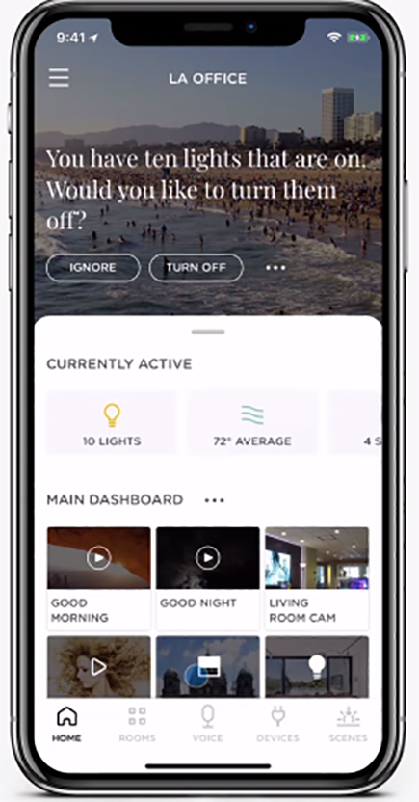С толкова много устройства, с които може да свържете дома си като крушки,музикални плеъри, камери и т.н.,

че е трудно предприемането на такава стъпка в транформирането на обикновения ви дом в автоматизиран

* Josh.ai. имат микс устройства, които са комбинация от много устройства и техните функции събрани в една компактна кутийка. [11]

Приложението на Josh.ai за смартфон[12]

* **Контрол**

Семейства, сдобили се с автоматизиран дом се оплакват от трудното контролиране на умният им дом през своя смартфон.

Колкото и да е удобно да настройваш температурата в дома си през телефона, толкова и неприятно всеки път да взимаш и натройваш желаният резултат през него. [11]

* Josh е AI[5] е асистент вграден в Josh микро, за да даде възможността за по-висок гласов контрол.

Микро елементът има вграден микрофон, позволяващ лесен hands-free контрол от всяко място в дома.

Също гласовият контрол засича командите директно от потребителя, на когото принадлежи устройството, благодарение на микрофонът вграден в микро Josh засичащ честотата на определен потребител.

Всичко това е с цел сигурност при управление на автоматизацията в дома.[11]

**2.4. Бъдещето на Умен дом**

**2.4.1. Ежедневието с Умен дом**

* **Помощта която рпедлага автоматизирания дом**
* 6 часа сутринта е, и алармата на Радо звъни по-рано от обикновено. Това не е грешка! Умният часовник е прегледал вашата програма за деня и е променил часа Ви за ставане, защото имате важна презентация, която да представите тази сутрин.
* Вашата баня автоматично се включва и се подгрява до предпочитаните 39,5 градуса.
* Електрическата Ви кола е заредена и готова за път. Соларните панели и турбината за вятър на покривa се грижат да имате непрестанен заряд от ток.
* Днес ще се приберете по-късно от работа. Пред вратата ви очаква пакет донесен от дрон. Отваряте го и вътре намирате лекаство. Оказва се, че сензорите следящи за здравното Ви състояние, вградени във Вашата баня, са засекли признаци на неизбежна настинка и контролерът автоматично е поръчал най-подходящото лекарство. Чудесно е, че успяхте да изнесете презентацията без проблеми пред толкова много хора и има кой да се грижи за Вас в забързаното ежедневие.

Това е идеалната версия за умен дом, която съществува от поне 10 години. Шведската компания Berg Insight е провела свое изследване и споделя, че 63 милиона американски домoве ще бъдат класифицирани като „умни“ до края на 2022. Те ще имат всичко от Интернет, свързани умни крушки, камери, с които да следят домашните си любимци от офиса до сензори анализиращи здравословното им състояние.

* **Данни за бъдещето на умен дом**

По официални данни, към момента около 130 милиона дома в Америка са започнали прехода за превръщане от традиционни в модерни.

След десетилетие, експертите казват, че ще преминем от просто гласово включване и изключване на светлините към изцяло потапяне във Интернет на нещата (IoT).

Благодарение на напредналите технологии в изкуствения интелект умните домове ще могат изцяло да опознаят своите собственици или обитатели и евентуално да предвиждат техните действия и състояния.

Развитието в роботиката ще ни даде машини, които мият чиниите *на ръка*, готвят, почистват и още много.

Новите сензори ще попълват автоматично здравните ни картони и ще се грижат да сме здрави. В центъра на всичко ще стои събраната и анализирана информация, с която жилището Ви ще се превърне в един истински „Умен дом“. [13]

**2.4.2. Изследвания за бюджета и броя инвестиции в автоматизацията на дома**

Цялата тази автоматизация ще настъпи първоначално на по-висока цена. Очаква се потребителите ще похарчат близо 123 милярда долара за IoT оборудване през 2021 г. Според съветниците на фирма ABI за изследвания, броят на тези инвестиции най-вероятно ще се покачи след това. [13]

* Освен за Интернет и свързана телевизия производителите залагат много от техния бюджет за маркетинг, изследвания и разработка на системи за наблюдение и устройства за сигурност. Те ще имат 22.6% от пазарния дял на умни устройства до 2023 г. Умните аудио системи, както и умното осветление, ще заеме 15.4% и 11.8% респективно за осветлението. [13]
* Вече има около 7 милярда евро похарчени за IoT устройства, по данни от анализите на компаниите занимаващи се с изследвания на IoT. Но след като технологиите за умен дом стават все по-лесни за употреба и техните преимущества все по-ясни, индустрията е на път да се превърне в една от най-печелившите. „Устойчивият разстеж ще продължи, докато потребителите приемат различните устройства в домовете си, или докато има достъпни продукти и устройства на пазара.“, според IDC. [13]
* Разбира се, докато нашите умни домове научават повече за нас, да запазим личните си данни ще е приоритет номер едно. Всяко устройство, свързано в Интернет е потенциална цел за хакери. След като говорим за устройства, които могат да отключат входната врата от разстояние, да надникнат в нашите стаи през камерите и да събират жизнено важна информация и лични данни, киберсигурността ще стане изключително важна. [13]

Всеки вид пробив в сигурността на потребителите, казва Даниел Кулей, старши инженер по стратегическа сигурност в производител на електронни компоненти в Силициевата долина, може да бъде катастрофален за индустрията. [13]

* Богат асортимент от технологични открития ще тласкат умните домове отвъд устройствата, които се продават по магазините сега. Иновациите в изкуствения интелект, например, ще преобърнат почти всичко в нашия живот.

Вие вече може би използвате Изкуствения интелект на някой гласов асистент, за да получите най-последните новини или да слушате прогнозата за времето всяка сутрин. Но в бъдеще тези платформи ще бъдат в основата на всеки умен дом, ще се обучават за обитателите, координирайки и автоматизирайки всички умни аксесоари. [13]

* IoТ компании като Crestron, например, работят върху софтуер, който да проследява навиците на човек, като например каква музика обича да слуша рано сутрин или какво осветление включва в определено време от деня.

След като разбере шаблона на предпочитания на потребителя контролерът лесно и автоматично може да пусне любимата музика, или да Ви затъмни светлините точно преди лягане. [13]

„Това е самата реалност. Следващата стъпка от еволюцията на истинската автоматизация“ – казва Джон Кланси, директор на Crestron. [13]

**2.4.3. Ролята на роботите**

Роботите също ще имат роля в умните домове на бъдещето. Умни прахосмукачки като iRobot вече работят сред нас, докато продукти като Aibo – кучето робот за деца, показват как роботите могат да ни правят компания като домашен любимец. Относно бъдещето?

Компанията за разработване на роботизирани мебели, Ori Living работи заедно с IKEA по прототип, който се променя според Вашите нужди. [13]

* **Примерни устройства**

Легло се преобразува в маса, когато собственикът има нужда от такава, или скрива шкафа, когато дойде време за вечеря. Компанията Design3 наскоро представи концепцията си за домашен умен робот помощник наречен Карл. [13]

* Роботът е направен с мека повърхност и е предназначен да се търкаля и движи

в къщата, като активира всичките си камери и сензори, за да засече и идентифицира нарушители като Ви известява при опасни газови емисии, или да държи под око домашния любимец. [13]

* Фирмата за компютърни видео карти Nvidia работи по умна роботизирана ръка, която може да служи на собственика си като личен готвач.

Тя може да извършва всякакви дейности като, рязане на зеленчуци или да помага с почистването. Тя е изключително полезна за заети хора или инвалиди.

Такова устройство в дома може да предпази невинни хора станали за среднощно хапване или от неприятности и крадци, чрез своите камери и сензори. [13]

**2.4.3. Заменяне на старото с ново**

[13]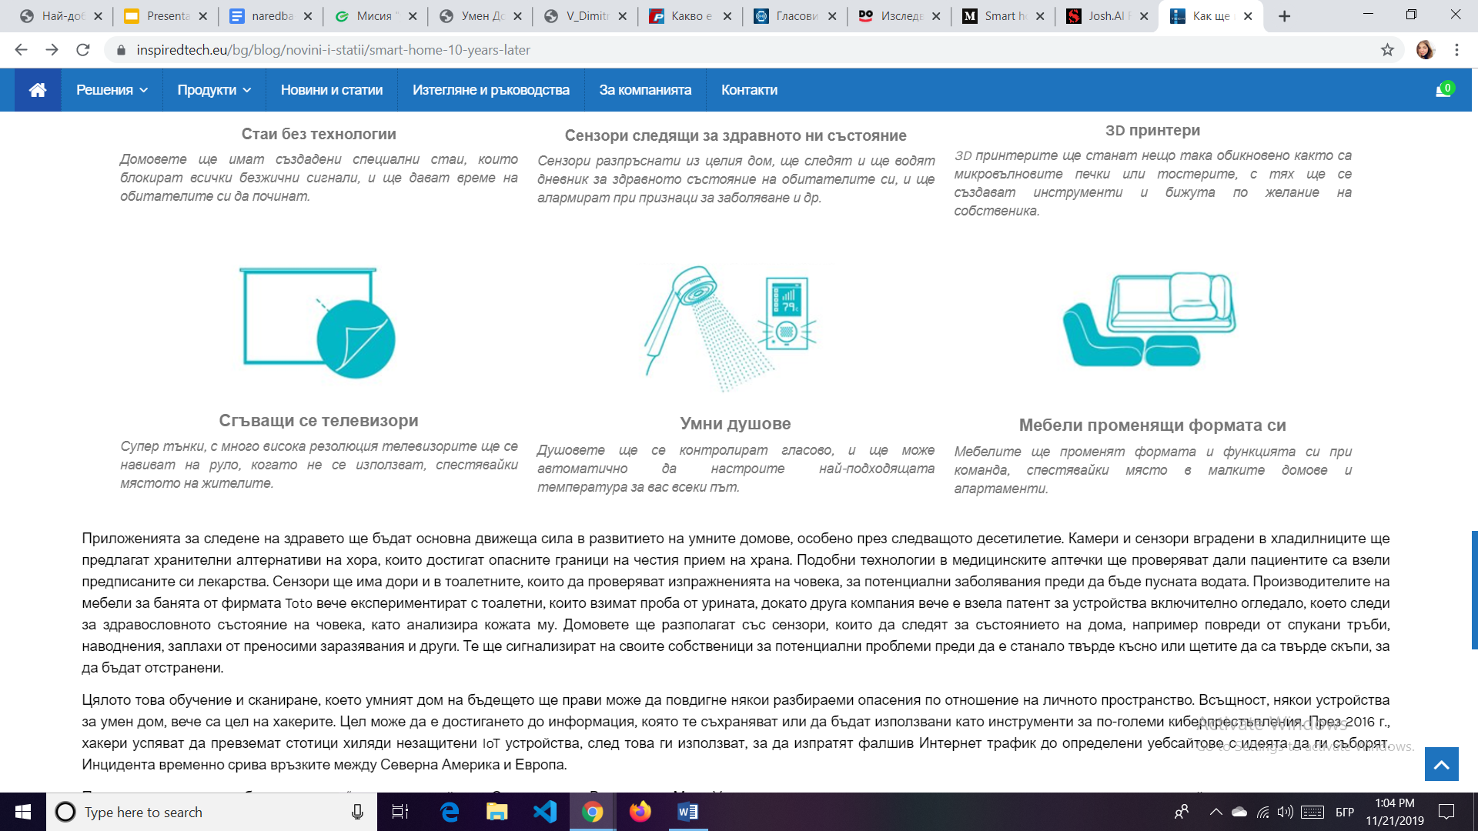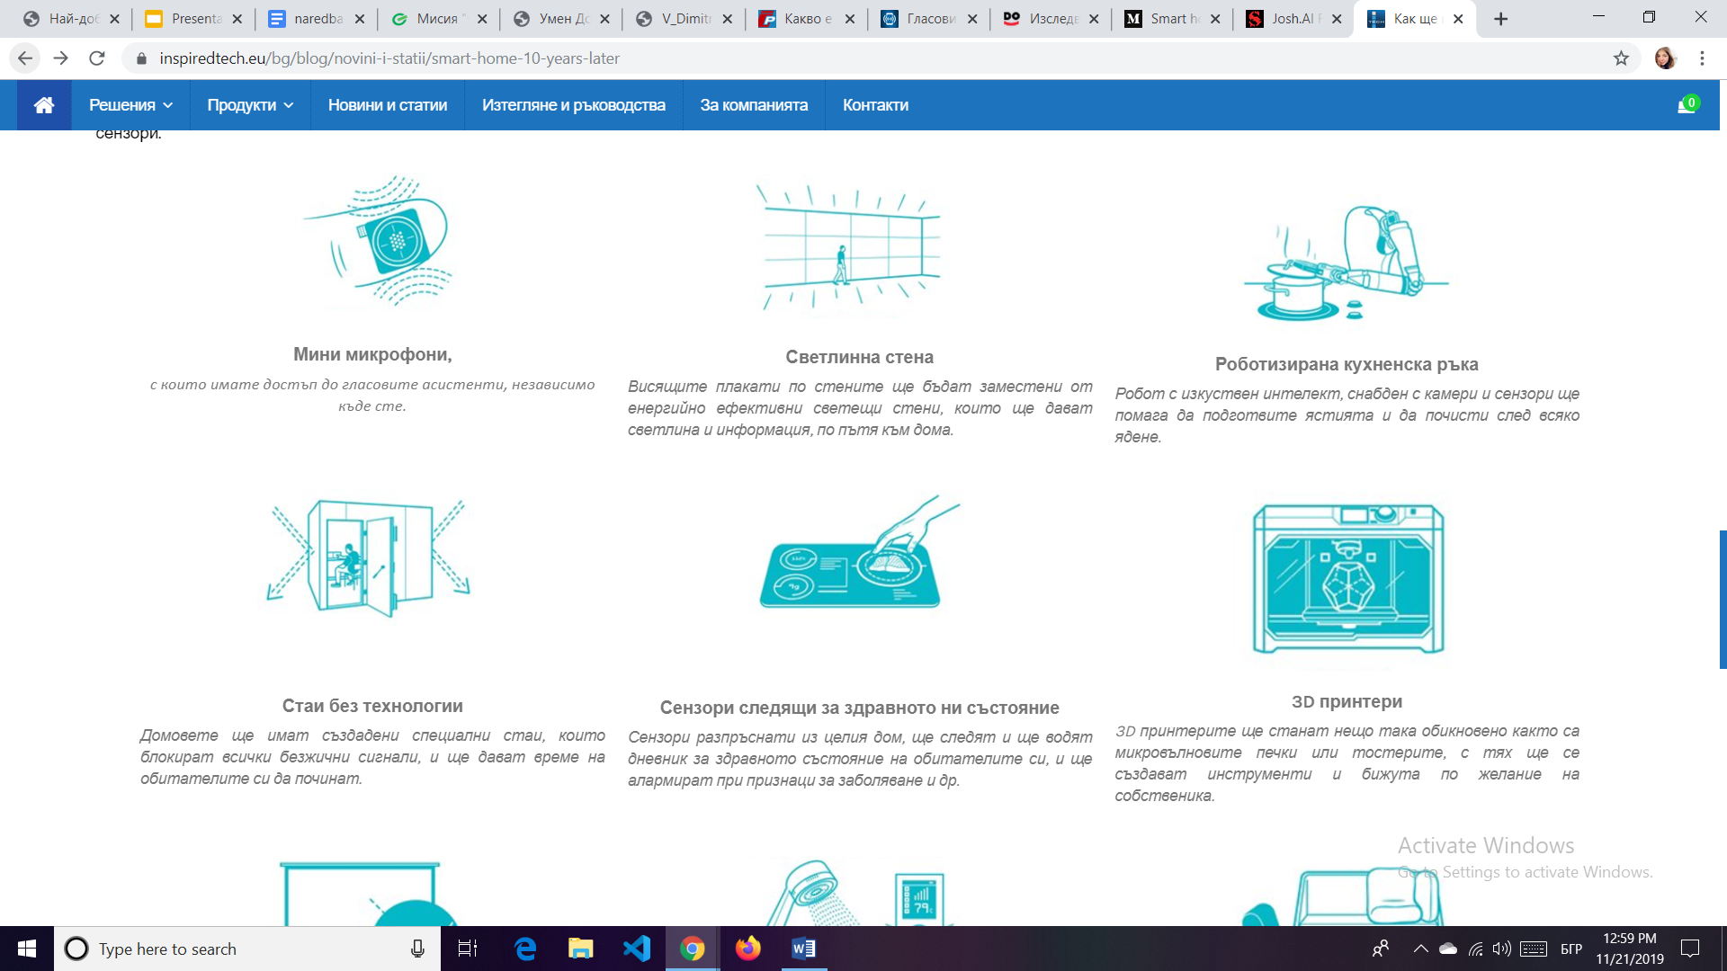

**2.4.4. Развитието на умни домове**

* Приложенията за следене на здравето ще бъдат основна движеща сила в развитието на умните домове, особено през следващото десетилетие. Камери и сензори вградени в хладилниците ще предлагат хранителни алтернативи на хора, които достигат опасните граници на честия прием на храна. [13]
* Подобни технологии в медицинските аптечки ще проверяват дали пациентите са взели предписаните си лекарства. Сензори ще има дори и в тоалетните, които да проверяват изпражненията на човека, за потенциални заболявания преди да бъде пусната водата. [13]
* Производителите на мебели за банята от фирмата Toto вече експериментират с тоалетни, които взимат проба от урината, докато друга компания вече е взела патент за устройства включително огледало, което следи за здравословното състояние на човека, като анализира кожата му. [13]
* Домовете ще разполагат със сензори, които да следят за състоянието на дома, например повреди от спукани тръби, наводнения, заплахи от преносими заразявания и други. Те ще сигнализират на своите собственици за потенциални проблеми преди да е станало твърде късно или щетите да са твърде скъпи, за да бъдат отстранени. [13]
* Цялото това обучение и сканиране, което умният дом на бъдещето ще прави може да повдигне някои разбираеми опасения по отношение на личното пространство. Всъщност, някои устройства за умен дом, вече са цел на хакерите. Цел може да е достигането до информация, която те съхраняват или да бъдат използвани като инструменти за по-големи киберпрестъпления. [13]
* През 2016 г., хакери успяват да превземат стотици хиляди незащитени IoT устройства, след това ги използват, за да изпратят фалшив Интернет трафик до определени уебсайтове с идеята да ги съборят. Инцидента временно срива връзките между Северна Америка и Европа. [13]
* Правителствените служби също са „за“ умните устройства. Сенаторът на Вирджиния, Марк Уорнър налага минимални изисквания за сигурността на умните устройства, които се използват от федералните агенции през Март 2017. Съществува опция тези изисквания да се превърнат в стандарти за индустрията.
* Много е вероятно един ден, без значение дали го искаш или не, да се озовеш в такъв свързан дом. Архитект Михаил Гарднър, основател на строителната фирма Luxus Design Build, казва, че домовете вече се строят „умни“.
* „Всички домове се проектират като умни още от самото начало, това вече е неразделна част от проектирането на жилища, което е съществената разлика от преди, тъй като технологията се инсталирала след като бъде построено жилището“, казва той. [13]
* Най-вероятно хората ще започнат да гледат на умните технологии така, както на електричеството, хладилниците или климатиците. Умните технологии, информацията, която събират, ще бъде като водопроводната система, „Ти разчиташ на нея!“, казва Кулей от Силициевата долина. [13]

**2.5. Защо да се автоматизира дома?**

|  |  |  |
| --- | --- | --- |
| Сигурност | Бърза инсталация | Енергоспестяване |
| Осигурява вашето  спокойствие дори и да сте извън дома си или на почивка. | Няма нужда от ремонти и къртене с безжичната електроинсталация RF. | Оптимизация на  разходите и  възвръщаемост на  инвестицията. |

Автоматизация на домакинството, осигурява на собствениците сигурност, комфорт, удобство и енерго-спестяване, като им позволява да контролират интелигентни устройства, чрез приложение на техния смартфон или друго мрежово устройства.[14]

Предимства на Умен дом:

**Заключение**

Умният дом набира все по-голяма популярност, като в бъдеще ще бъде неотменна част от живота на човек. С разработване и внедряване на умни уреди и сензори в дома, ежедневието на човек се улеснява и облекчава, което води до понижаване на разходите и повишаване на стандарта на живот и повече свободно време, като п този начин се повишава и ефективността и ефикасността на човека. Има голям потенциал в развитието на умни сензори и устройства за умния дом по отношение на сигурност, комфорт, безопасност и пр. [15]

ИЗТОЧНИЦИ

[1] Sincliar, A. (2011). Vision of Smart Home The Role of Mobile in the Home of the Future.Vision of Smart Home The Role of Mobile in the Home of the Future.

Източник: <https://www.gsma.com/iot/wp-content/uploads/2012/03/vision20of20smart20home20report.pdf>

[2] Автоматизация на дома. Източник: Wikipedia

[3] “Какво е Умен Дом?”(09.01.2019).Smart Home технологии от iNELS и ЕЛКО ЕП България (Jan 9, 2019).

Източник на статията: inter-power - <https://www.inter-power.com/what-is-smart-home>

[4] Какво е интернет на нещата? „[**"Интернет на нещата" (IoT)**](https://www.smarthomebulgaria.bg/bg/iNELS-Air-IoT-ustroystva)“.

Antivirus.bg/news/какво-е-интернет-на-нещата. Източник**:**[**Panda Media Center**](http://www.pandasecurity.com/mediacenter/)

[5] Фирма „Умен дом“.Домашна автоматизация (2017). Източник: <https://umen-dom.com/>

[6] Изследването на проекта е умна къща. Проектиране на интелигентен дом(15.06.2019). Главна дирекция "Образование и наука" на територията Алтай

Източник: KGBPOU «Altai академия на хотелиерството».

<https://sibay-rb.ru/bg/warm-floor/study-on-the-project-is-a-smart-house-designing-a-smart-home.html>

[7] Системи умен дом - сензор за движение и температура.

Източник:<https://www.kaldata.com/forums/classifieds/item/508-%D1%81%D0%B8%D1%81%D1%82%D0%B5%D0%BC%D0%B8-%D1%83%D0%BC%D0%B5%D0%BD-%D0%B4%D0%BE%D0%BC-%D1%81%D0%B5%D0%BD%D0%B7%D0%BE%D1%80-%D0%B7%D0%B0-%D0%B4%D0%B2%D0%B8%D0%B6%D0%B5%D0%BD%D0%B8%D0%B5-%D0%B8-%D1%82%D0%B5%D0%BC%D0%BF%D0%B5%D1%80%D0%B0%D1%82%D1%83%D1%80%D0%B0/>

[8] НАЙ-ДОБРИТЕ СЕНЗОРИ ЗА УМЕН ДОМ ЗА ALEXA(19.08.2019).От Дженифър Патисън Туохи. Статията е в партньорство с Wirecutter.

Снимка: Rozette Rago

<https://bg.gadgetfun.eu/%D0%BD%D0%B0%D0%B9-%D0%B4%D0%BE%D0%B1%D1%80%D0%B8%D1%82%D0%B5-%D1%81%D0%B5%D0%BD%D0%B7%D0%BE%D1%80%D0%B8-%D0%B7%D0%B0-%D1%83%D0%BC%D0%B5%D0%BD-%D0%B4%D0%BE%D0%BC-%D0%B7%D0%B0-alexa/>

[9] Гласови Асистенти Амазон Алекса.

Източник: <https://smartarena.bg/alexa-amazon-glasov-asistent/>

[10] “Какво е Умен Дом?”(09.01.2019). Плюсове и минуси на „Умен дом“. Smart Home технологии от iNELS и ЕЛКО ЕП България (Jan 9, 2019).

Източник на статията: inter-power - <https://www.inter-power.com/what-is-smart-home>

[11] Lets Talk About Your Concerns with Smart Homes ([Aug 12](https://medium.com/@joshdotai/lets-talk-about-your-concerns-with-smart-homes-9525803edcd5?source=post_page-----9525803edcd5----------------------)). Автор: Joshdotai.

Източник на статията: <https://medium.com/@joshdotai/lets-talk-about-your-concerns-with-smart-homes-9525803edcd5>

[12] Josh.ai at firsr thoughts (07.03.2019)

Източник на статията: <https://hometheaterhifi.com/blogs/josh-ai-first-thoughts/>

[13] Konstantin Kosev.Как ще изглеждат умните ни домове след 10 години? (02.08.2019)

Източник на статията: <https://inspiredtech.eu/bg/blog/novini-i-statii/smart-home-10-years-later>

[14] Измерване на енергийното и комунално потребление.

Източник на статията: <https://www.smarthomebulgaria.bg/bg/int%D0%B5lig%D0%B5nt%D0%B5n-grad-izm%D0%B5rvan%D0%B5-na-%D0%B5n%D0%B5rgiyata20181004-1709305bb61f1ae2f6d>

[15] Research of smart home technology <http://www.bg-s-ndt.org/journal/vol1/JNDTD-v1-n2-a10.pdf>

1. Интернет на нещата се отнася за всяко устройство, което е свързано с Интернет и събира или споделя данни. Източник: **Panda Media Center**
2. Heating, ventilation, and air conditioning
3. Lighting Control System
4. Изкуствен интелект,създаден за домашна автоматизация
5. Изкуствен интелект ( Artifficial intelligence)